Proxmox Server
Komplette Installations- und Konfigurationsanleitung

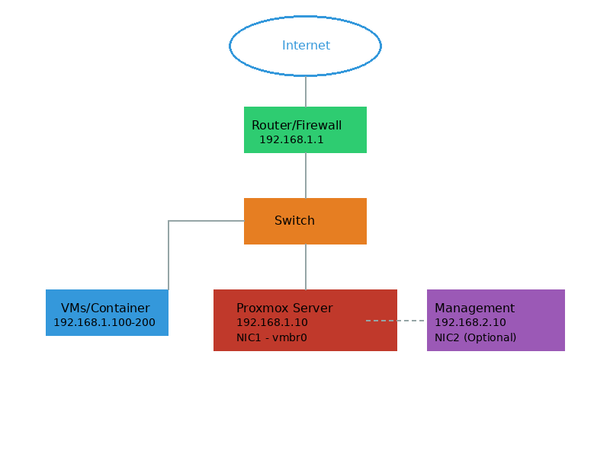

Version 1.0 | Mai 2026

Inhaltsverzeichnis
- Milestone I: Vorbereitung und Planung
- Milestone II: Hardware-Vorbereitung und Proxmox Installation
- Milestone III: Grundkonfiguration
- Milestone IV: Netzwerk-Konfiguration
- Milestone V: Storage-Konfiguration
- Milestone VI: Erste VMs und Container
- Milestone VII: Absicherung und Monitoring
- Optional: Backup-Konfiguration
- Optional: NIC2 für Management
- Anhang: Nützliche Befehle
- Troubleshooting
- Best Practices

Milestone I: Vorbereitung und Planung


Ziel
Hardware-Anforderungen klären und Netzwerkplanung durchführen.

1.1 Hardware-Anforderungen prüfen
Minimum:
- CPU: 64-bit Prozessor mit Intel VT/AMD-V Support
- RAM: 4 GB (empfohlen: 8 GB+)
- Festplatte: 32 GB (empfohlen: SSD 120 GB+)
- Netzwerk: 1 GbE Netzwerkkarte
Empfohlen für Produktion:
- CPU: Multi-Core Prozessor (Intel Xeon/AMD EPYC)
- RAM: 32 GB+ (abhängig von VMs)
- Festplatte: 2x SSD im RAID1 für System, separate Disks für VM Storage
- Netzwerk: 2x 1 GbE oder 10 GbE

1.2 Netzwerkplanung
IP-Adressierung festlegen:
- Management-IP für Proxmox (z.B. 192.168.1.10/24)
- Gateway-Adresse (z.B. 192.168.1.1)
- DNS-Server (z.B. 8.8.8.8, 1.1.1.1)
- VM-Netzwerk-Bereich (z.B. 192.168.1.100-200)

1.3 Netzwerk-Diagramm


1.4 Download vorbereiten
- Proxmox VE ISO herunterladen:
- https://www.proxmox.com/de/downloads
- USB-Stick vorbereiten (min. 4 GB)
- Tool zum Erstellen eines bootfähigen USB (z.B. Rufus, Etcher)

Milestone II: Hardware-Vorbereitung und Proxmox Installation


Ziel
Proxmox VE auf der Hardware installieren.

2.1 Bootfähigen USB-Stick erstellen
- 1. Proxmox VE ISO herunterladen
- 2. Rufus oder Etcher öffnen
- 3. USB-Stick auswählen
- 4. ISO-Datei auswählen
- 5. "Start" klicken und warten

2.2 BIOS/UEFI Konfiguration
- 1. Server starten und ins BIOS/UEFI (meist F2, F10, DEL)
- 2. Virtualisierung aktivieren:
- Intel: VT-x und VT-d aktivieren
- AMD: AMD-V und AMD-Vi aktivieren
- 3. Boot-Reihenfolge:
- USB als erste Boot-Option setzen
- 4. Einstellungen speichern und neustarten

2.3 Proxmox Installation starten
- 1. Von USB-Stick booten
- 2. "Install Proxmox VE" auswählen
- 3. EULA akzeptieren
- 4. Zielfestplatte auswählen:
- Festplatte für Installation wählen
- Filesystem: ext4 (Standard) oder ZFS (für RAID)
- Bei ZFS: RAID-Level wählen (RAID1, RAID10, etc.)

2.4 Netzwerk und Hostname konfigurieren
- Hostname: pve.lokaldomain.local (oder eigener FQDN)
- IP-Adresse: 192.168.1.10/24 (geplante IP)
- Gateway: 192.168.1.1
- DNS: 8.8.8.8

2.5 Administratorkonto einrichten
- Root-Passwort: Sicheres Passwort setzen (min. 12 Zeichen)
- E-Mail: Admin E-Mail-Adresse eingeben
- Installation bestätigen

Milestone III: Grundkonfiguration


Ziel
Proxmox grundlegend konfigurieren und Updates durchführen.

3.1 Erste Anmeldung
- 1. Browser öffnen: https://<proxmox-ip>:8006
- 2. Sicherheitswarnung akzeptieren (Self-Signed Cert)
- 3. Anmelden mit root und Passwort
- 4. Subscription-Hinweis bestätigen (OK)

3.2 Repository-Konfiguration (No-Subscription)
Shell öffnen: Datacenter → Node → Shell
Enterprise Repository deaktivieren:
cp /etc/apt/sources.list.d/pve-enterprise.list /etc/apt/sources.list.d/pve-enterprise.list.bak
echo "# deb https://enterprise.proxmox.com/debian/pve bookworm pve-enterprise" > /etc/apt/sources.list.d/pve-enterprise.list
No-Subscription Repository hinzufügen:
echo "deb http://download.proxmox.com/debian/pve bookworm pve-no-subscription" > /etc/apt/sources.list.d/pve-no-subscription.list

3.3 System-Updates durchführen
apt update
apt list --upgradable
apt dist-upgrade -y
reboot

Milestone IV: Netzwerk-Konfiguration


Ziel
Netzwerk-Bridges und VLANs konfigurieren.

4.1 Bestehende Netzwerk-Konfiguration prüfen
- GUI: Node → Network
- Standard-Bridge vmbr0 sollte sichtbar sein
- Physisches Interface (z.B. enp0s31f6) ist mit vmbr0 verbunden

4.2 Linux Bridge verstehen
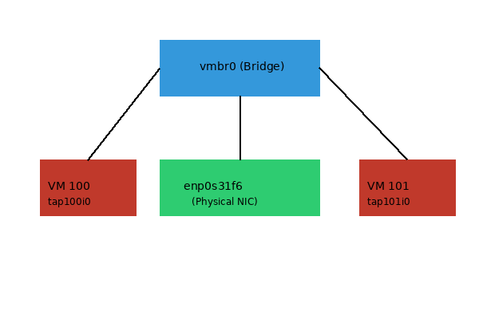

4.3 Zusätzliche Bridge erstellen (optional)
- 1. GUI: Node → Network → Create → Linux Bridge
- 2. Name: vmbr1
- 3. IPv4/CIDR: leer lassen (für internes Netzwerk)
- 4. Ports: leer (kein physisches NIC)
- 5. Kommentar: Internal Network
- 6. Apply Configuration

Milestone V: Storage-Konfiguration


Ziel
Storage-Pools einrichten und konfigurieren.

5.1 Verfügbare Storage-Typen verstehen
- local: Verzeichnis auf dem Host (VM Disks, ISOs)
- local-lvm: LVM-Thin Pool (VM Disks)
- Directory: Beliebiges Verzeichnis
- NFS: Network File System
- CIFS/SMB: Windows-Shares
- ZFS: ZFS Pool
- Ceph: Distributed Storage

5.2 Standard-Storage prüfen
- GUI: Datacenter → Storage
- local: /var/lib/vz (ISO Images, Container Templates)
- local-lvm: LVM-Thin (VM Disks, Container Volumes)

Milestone VI: Erste VMs und Container


Ziel
Erste virtuelle Maschinen und Container erstellen.

6.1 ISO-Images hochladen
- 1. GUI: Storage (local) → ISO Images → Upload
- 2. ISO-Datei auswählen (z.B. Ubuntu Server, Debian, Windows)
- 3. Upload abwarten

6.2 Erste VM erstellen (Ubuntu Server)
- 1. GUI: Rechtsklick auf Node → Create VM
- 2. General:
- VM ID: 100
- Name: ubuntu-server-01
- 3. OS:
- ISO Image: ubuntu-22.04.3-live-server-amd64.iso
- Type: Linux
- 4. System:
- SCSI Controller: VirtIO SCSI
- Qemu Agent: ✓ (aktivieren)
- 5. Disks:
- Storage: local-lvm
- Disk size: 32 GB
- 6. CPU:
- Sockets: 1, Cores: 2
- 7. Memory:
- RAM: 2048 MB
- 8. Network:
- Bridge: vmbr0
- Model: VirtIO (paravirtualized)

Milestone VII: Absicherung und Monitoring


Ziel
Proxmox absichern und Monitoring einrichten.

7.1 Firewall aktivieren
Datacenter-Firewall:
- GUI: Datacenter → Firewall → Options
- Firewall: Enable (✓)
Standard-Regeln erstellen:
- SSH erlauben: Port 22
- Proxmox Web-Interface: Port 8006
- Ping erlauben: ICMP

7.2 SSH absichern
nano /etc/ssh/sshd_config
PermitRootLogin prohibit-password
PasswordAuthentication no
systemctl restart sshd

7.3 2FA einrichten
- 1. GUI: Datacenter → Permissions → Two Factor
- 2. TOTP hinzufügen: User: root@pam
- 3. QR-Code scannen mit Authenticator App

Optional: Backup-Konfiguration

Ziel
Automatische Backups für VMs und Container einrichten.

O.1 Backup-Storage vorbereiten
- 1. NFS/CIFS-Share einrichten (siehe Milestone V)
- 2. Oder lokales Backup-Verzeichnis: mkdir -p /backup
- 3. GUI: Datacenter → Storage → Add → Directory

O.2 Backup-Job erstellen
- 1. GUI: Datacenter → Backup → Add
- 2. Storage: backup (oder nfs-backup)
- 3. Schedule: Daily, 02:00
- 4. Compression: ZSTD
- 5. Mode: Snapshot (für laufende VMs)
Retention-Policy:
- Keep last: 7 (7 Tage)
- Keep daily: 4 (4 Wochen)
- Keep weekly: 4 (4 Wochen)
- Keep monthly: 3 (3 Monate)

Optional: NIC2 für Management

Ziel
Separates Management-Netzwerk über zweite Netzwerkkarte einrichten.

M.1 Hardware-Voraussetzungen
- Zweite physische Netzwerkkarte im Server
- Separater Switch/VLAN für Management
- Getrenntes IP-Subnetz (z.B. 192.168.2.0/24)

M.2 Management-Bridge erstellen
- 1. GUI: Node → Network → Create → Linux Bridge
- 2. Name: vmbr1
- 3. IPv4/CIDR: 192.168.2.10/24
- 4. Bridge ports: enp0s32f7 (zweite NIC)
- 5. Comment: Management Network
- 6. Apply Configuration

Anhang: Nützliche Befehle

System
# Proxmox Version
pveversion -v
# System-Ressourcen
pvesh get /nodes/localhost/status
# Cluster-Status (falls Cluster)
pvecm status

VM/Container
# VM-Konfiguration anzeigen
qm config 100
# Container-Konfiguration
pct config 200
# VM klonen
qm clone 100 101 --name clone-vm

Storage
# Storage-Status
pvesm status
# LVM-Status
lvs
vgs
pvs

Troubleshooting

Proxmox Web-Interface nicht erreichbar
# Service-Status prüfen
systemctl status pveproxy
systemctl status pvedaemon
# Neustart
systemctl restart pveproxy
systemctl restart pvedaemon
# Logs prüfen
journalctl -u pveproxy -f

VM startet nicht
# Status prüfen
qm status 100
# Konfiguration prüfen
qm config 100
# Im Zweifelsfall: Snapshot zurückrollen

Best Practices
- 1. Regelmäßige Backups: Mindestens täglich, 3-2-1 Regel
- 2. Updates: Monatlich, nach Test auf Test-System
- 3. Monitoring: Ressourcen-Nutzung überwachen
- 4. Dokumentation: Alle Änderungen dokumentieren
- 5. Snapshots: Vor jeder Änderung Snapshot erstellen
- 6. Sicherheit: Firewall, 2FA, SSH-Keys, getrennte Netze
- 7. Ressourcen-Limits: Für alle VMs/Container setzen
- 8. High Availability: Bei kritischen Systemen Cluster verwenden

Weiterführende Ressourcen
Offizielle Dokumentation: https://pve.proxmox.com/pve-docs/
Proxmox Forum: https://forum.proxmox.com/
Proxmox Wiki: https://pve.proxmox.com/wiki/
YouTube Kanäle:
- Learn Linux TV
- Techno Tim
- Craft Computing

